Manual de aplicación



Raul Pedraza
Adrian Danlos
Iñaki Caballerp
2º DAW 2019/20
Índice:
- Login
- Tecnico
- Operario
- Coordinador/Jefe
- Camaras de trafico
- Estadisticas
- Datos

Login:
Esta sera la primera página que vera el usuario al entrar a nuestra aplicación. Los usuarios tendran una cuenta asociada que habra sido creada anteriormente por algun jefe o coordinador. La primera vez que entre tendra que poner el correo que le hayan asignado y la contraseña automaticamente generada. Una vez logeado podra cambiar la contraseña a la que el desee.
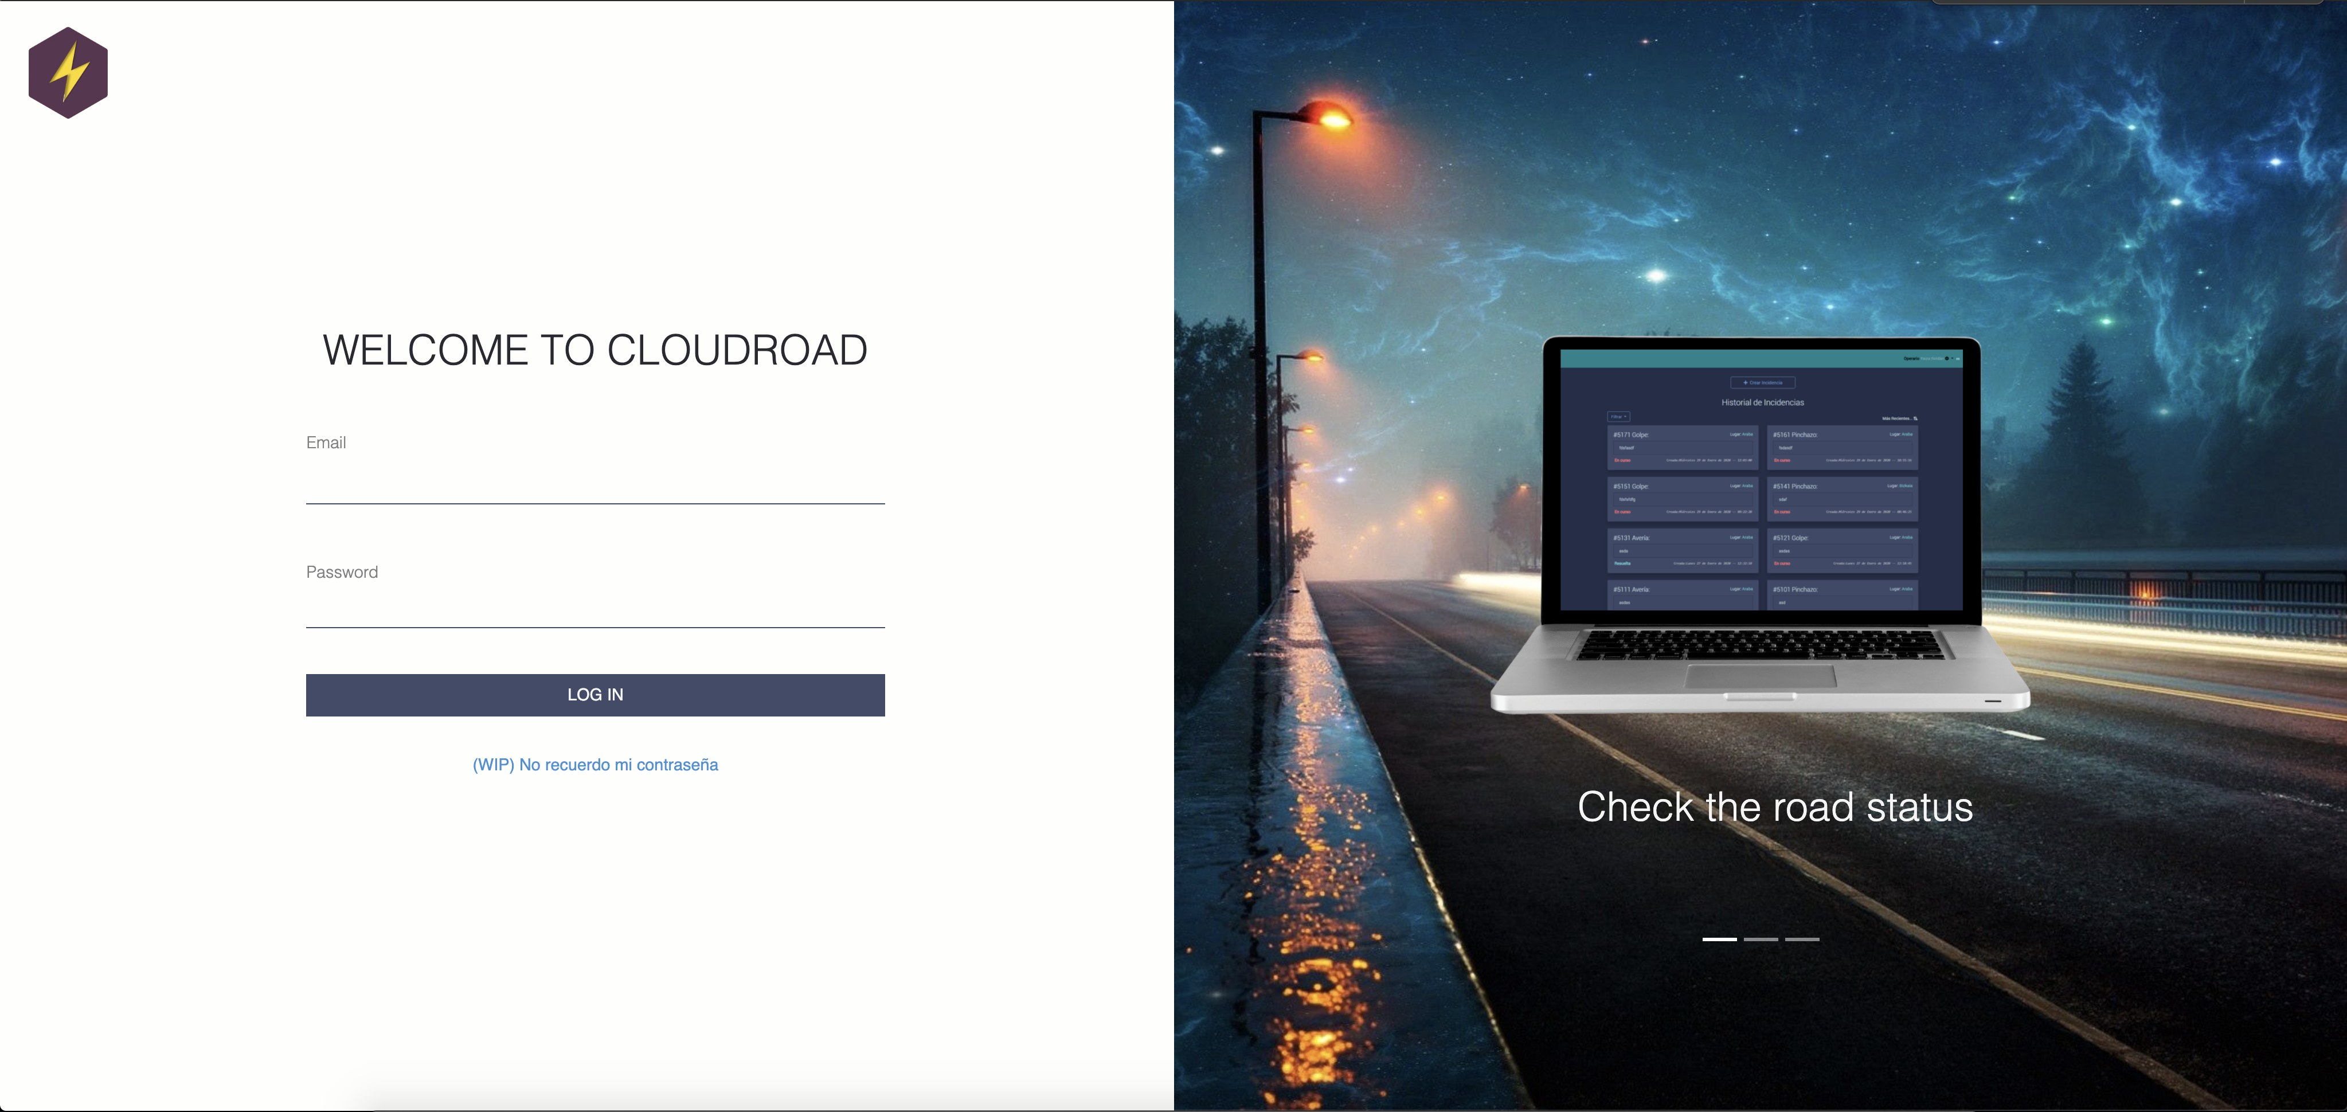

Una vez dentro de la aplicación según con la cuenta que haya entrado el usuario tendra asignado un rol. Este rol determina que partes de la aplicación puede ver. Hemos diferenciado 4 roles diferentes que son jefe, coordinador, operario, tecnico.

Tecnico:

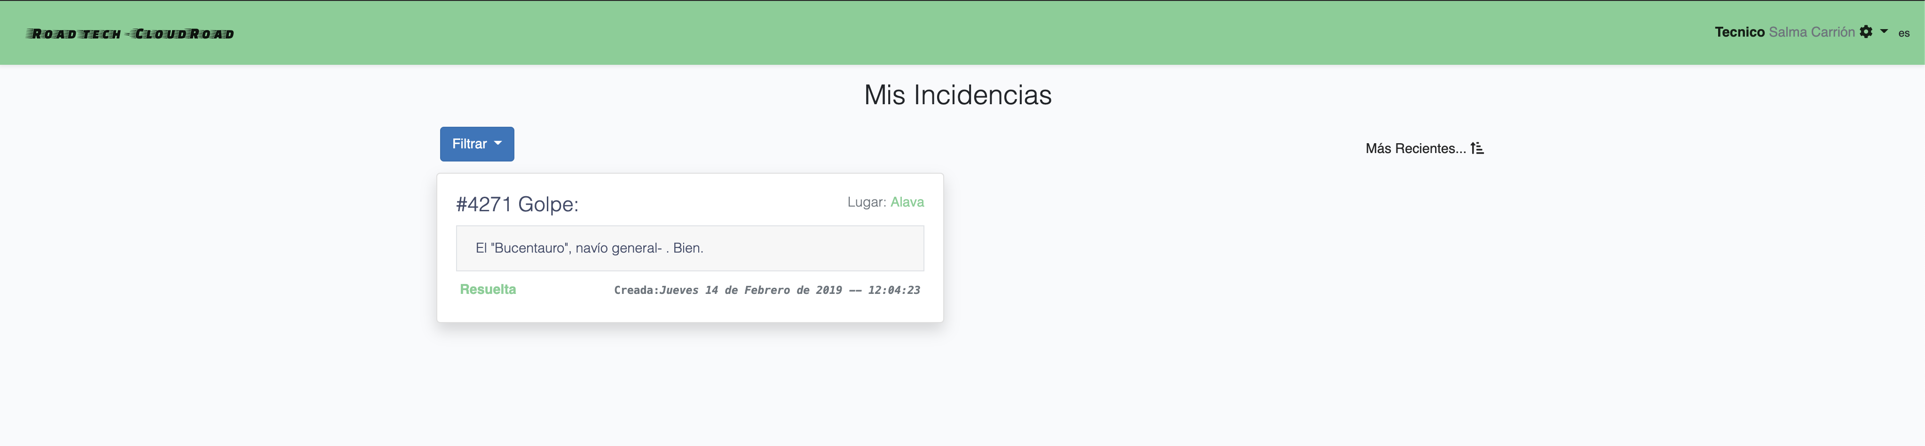

Esto es lo primero que ve un usuario de rol tecnico cuando inicia sesion. Aquí el tecnico puede ver una historial de sus incidencias ordenadas por fecha de mas reciente a mas antigua. El la parte superior del historial hay un boton que filtra las incidencias por el estado o por el tipo de la misma y otro boton que cambia el orden por fecha de mas antigua a mas reciente.

Si el tencnico hace click en cualquiera de las incidencias que se muestran en pantalla le mandara a una vista mas detallada de la misma.

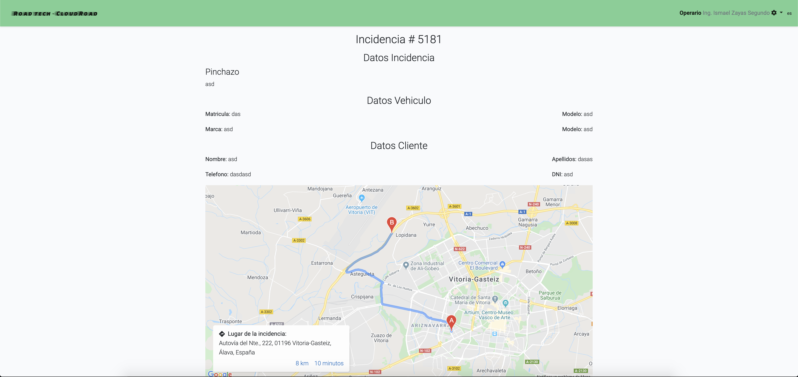
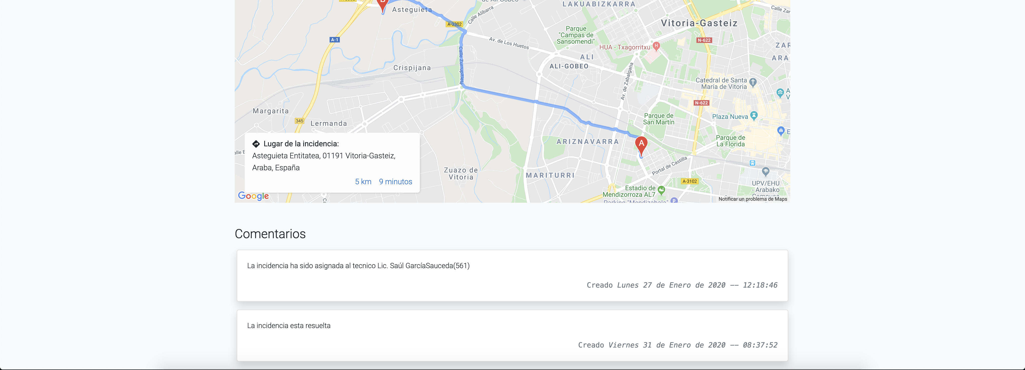

En esta vista el tecnico podra ver los datos que ha recibido el operario, que le ha asignado la incidencia que son el tipo y la descripcion de la incidencia, los datos del cliente, los datos del vehiculo involucrado y un mapa que le muestra la ruta desde su taller a el punto de la

incidencia. En la parte inferior podra ver una serie de comentarios que se generan automaticamente para llevar un seguimiento del tratamiento de la incidencia.

Cuando algun operario le asigne una incidencia al tecnico, este recibira un correo de notificacion y en la misma aplicación le aparecera la nueva incidencia resaltada para que sepa que es nueva.

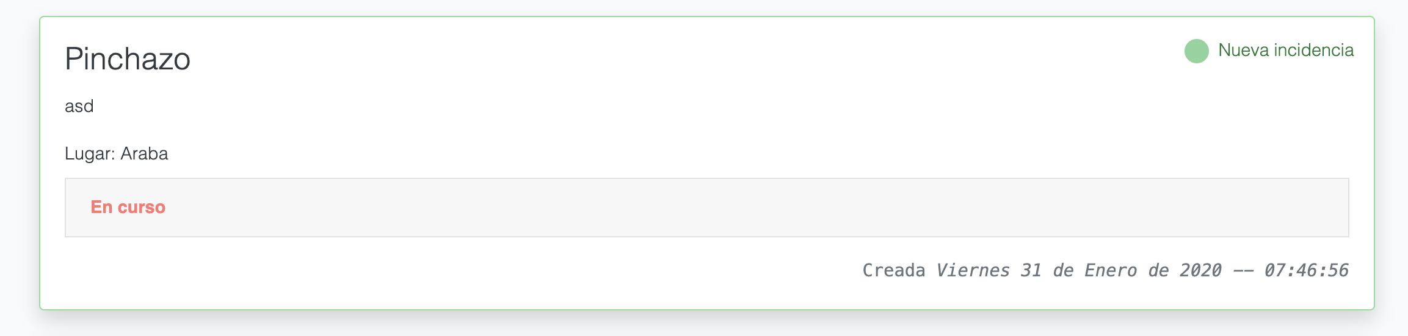
El tecnico debera entrar dentro de la incidencia para ver los datos de la misma y la ubicación a la que debe acceder. Una vez dentro el tecnico debera pulsar uno de los dos botones el de aceptar la incidencia o el de rechazarla. Si la rechaza la incidencia se borrara de su historial y volvera a los operarios para que la reasignen.

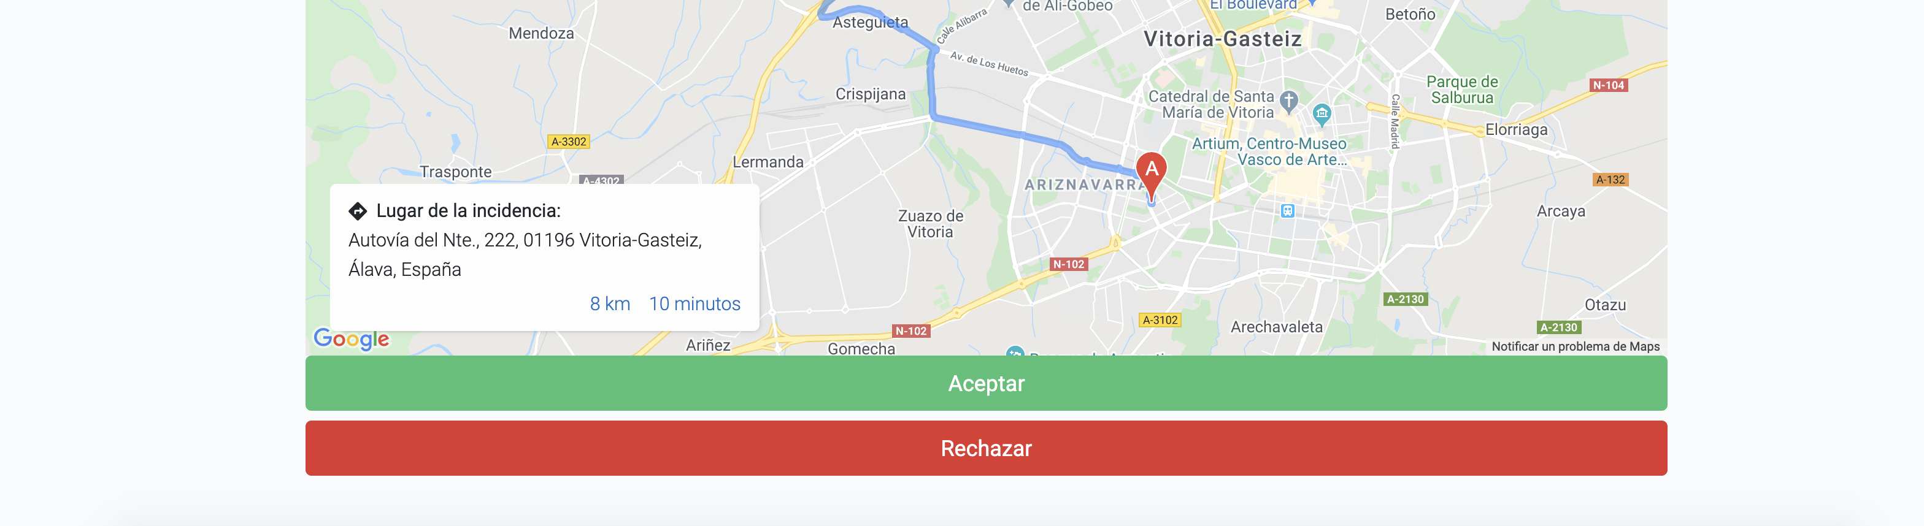
Si la acepta cargara la misma vista pero con otros dos botones diferentes. Estos botones son para cuando la incidencia haya sido resuelta para que quede registrado. El primer boton es para marcar la incidencia como resuelta al momento y el segundo para indicar que se ha llevado el vehiculo a algun garaje para que se solucione allí.
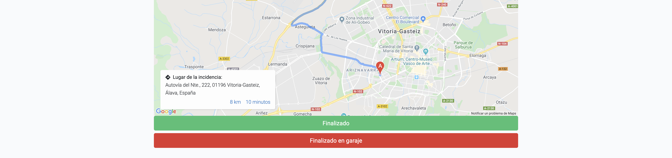
Cuando cualquiera de los dos botones sean pulsados volvera a la vista incial de la aplicación.

Operario:

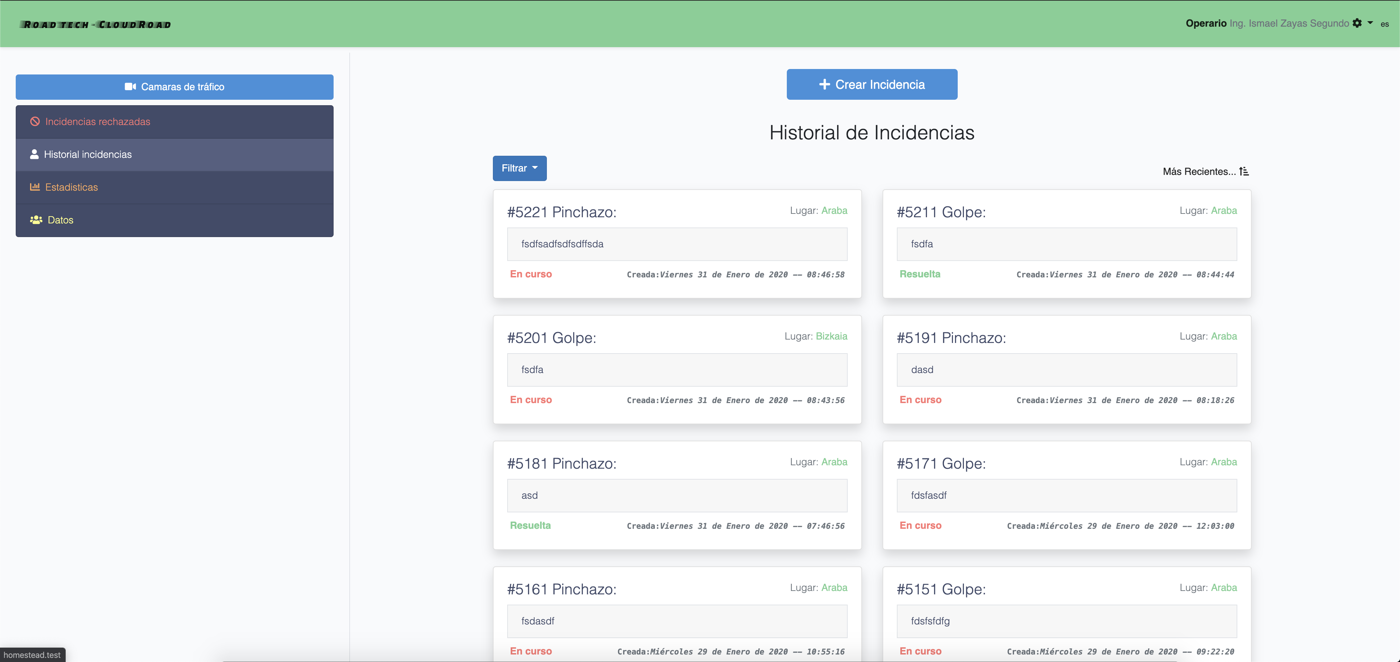

Esto es lo primero que ve un usuario de rol operario cuando inicia sesion. Aquí el operario puede ver una historial de todas las incidencias ordenadas por fecha de mas reciente a mas antigua. El la parte superior del historial hay un boton que filtra las incidencias por el estado o por el tipo de la misma y otro boton que cambia el orden por fecha de mas antigua a mas reciente.

Si el operario hace click en cualquiera de las incidencias que se muestran en pantalla le mandara a una vista mas detallada de la misma.

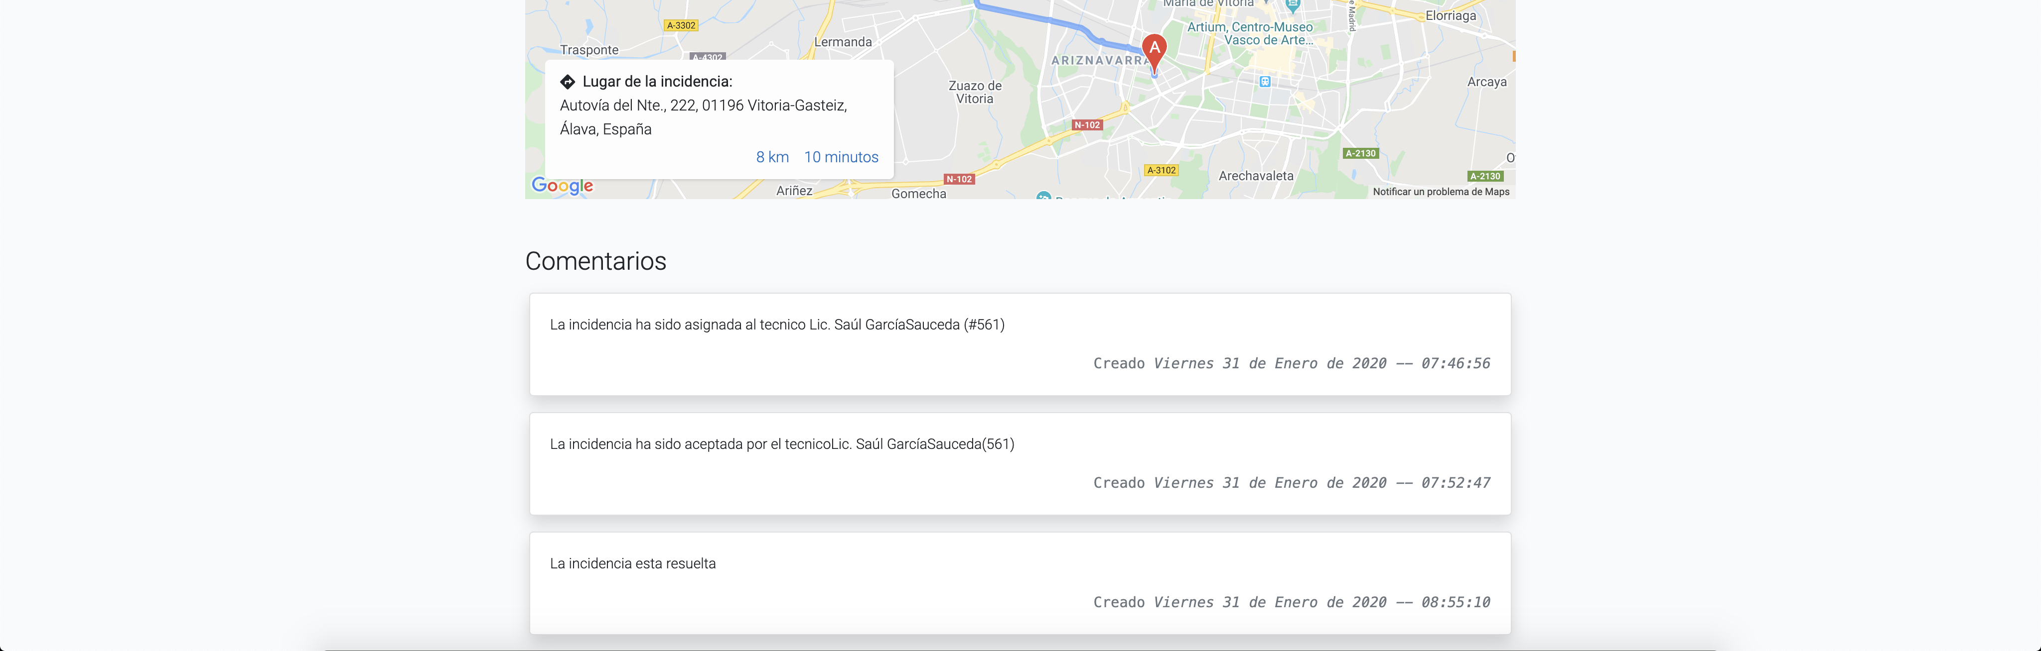
En esta vista el operario podra ver los datos de la incidencia, que son el tipo y la descripcion de la incidencia, los datos del cliente, los datos del vehiculo involucrado y un mapa que le muestra la ruta desde el taller hasta el punto de la incidencia. En la parte inferior podra ver

una serie de comentarios que se generan automaticamente para llevar un seguimiento del
tratamiento de la incidencia.

Cuando el operario recibe una llamada de un cliente solocitando asistencia debera clickar en el boton que hay en la parte superior de la pagina principal para rellenar un formulario de incidencia.

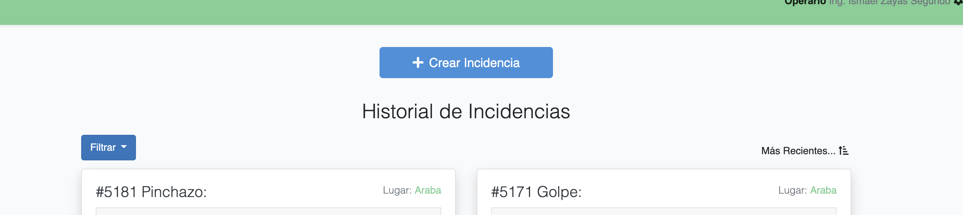
Una vez dentro del formulario debera rellenar los campos que se le muestran. Si alguno de los campos esta sin rellanar cuando pulse el boton de crear, la aplicación le mostrara un mensaje de error diciendo que debera rellenar todos los campos del formulario.

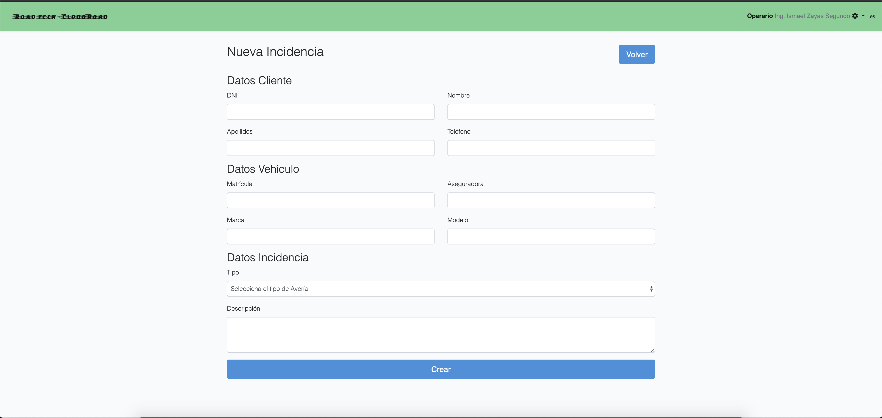
A la hora de introducir los datos del cliente o del vehiculo el DNI o la matricula coinciden con alguna que esta almacenada en la base de datos por que ya se ha registrado en el pasado los demas datos de cliente y vehiculo se rellenaran automaticamente con los datos que le corresponden.

Una vez rellenado el formulario por completo el operario debera pulsar el boton crear que le llevara a una vista donde tendra un mapa donde debera indicar el lugar de la incidencia. Esto lo puede hacer de dos maneras, una es mediante un buscardor que hay en la parte superior izquierda en el que podra introducir coordenadas si el cliente se lo especifica o la carretera el la que esta y a la altura de que ciudad/pueblo esta.

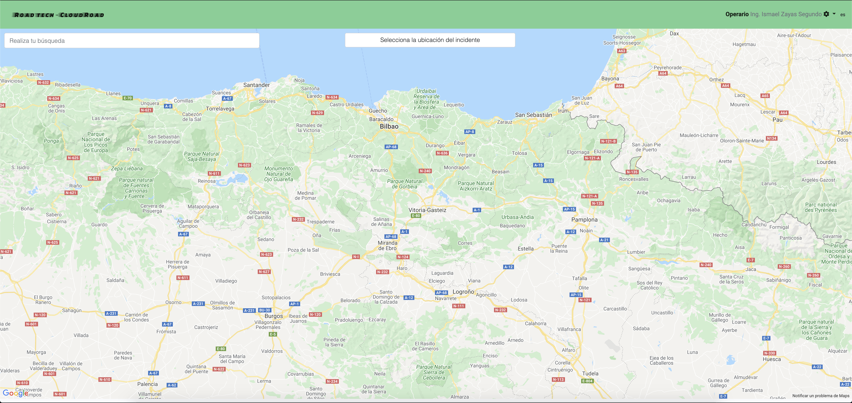

Una vez seleccionado el lugar de la incidencia aparecera la ruta que lleva del taller mas cercano al punto indicado.

Cuando se pulse el boton que esta ubicado en la parte inferior derecha le llevara a una tabla con los tecnicos de ese taller que esten trabajando en este momento que esten disponibles y ordenados por menos incidencias tratadas.

Para seleccionar al tecnico que va a resolver la incidencia se tendra que pulsar el boton de “notificar”. Esto le mandara un correo de notificacion al tecnico y le mostrara los datos de la misma.

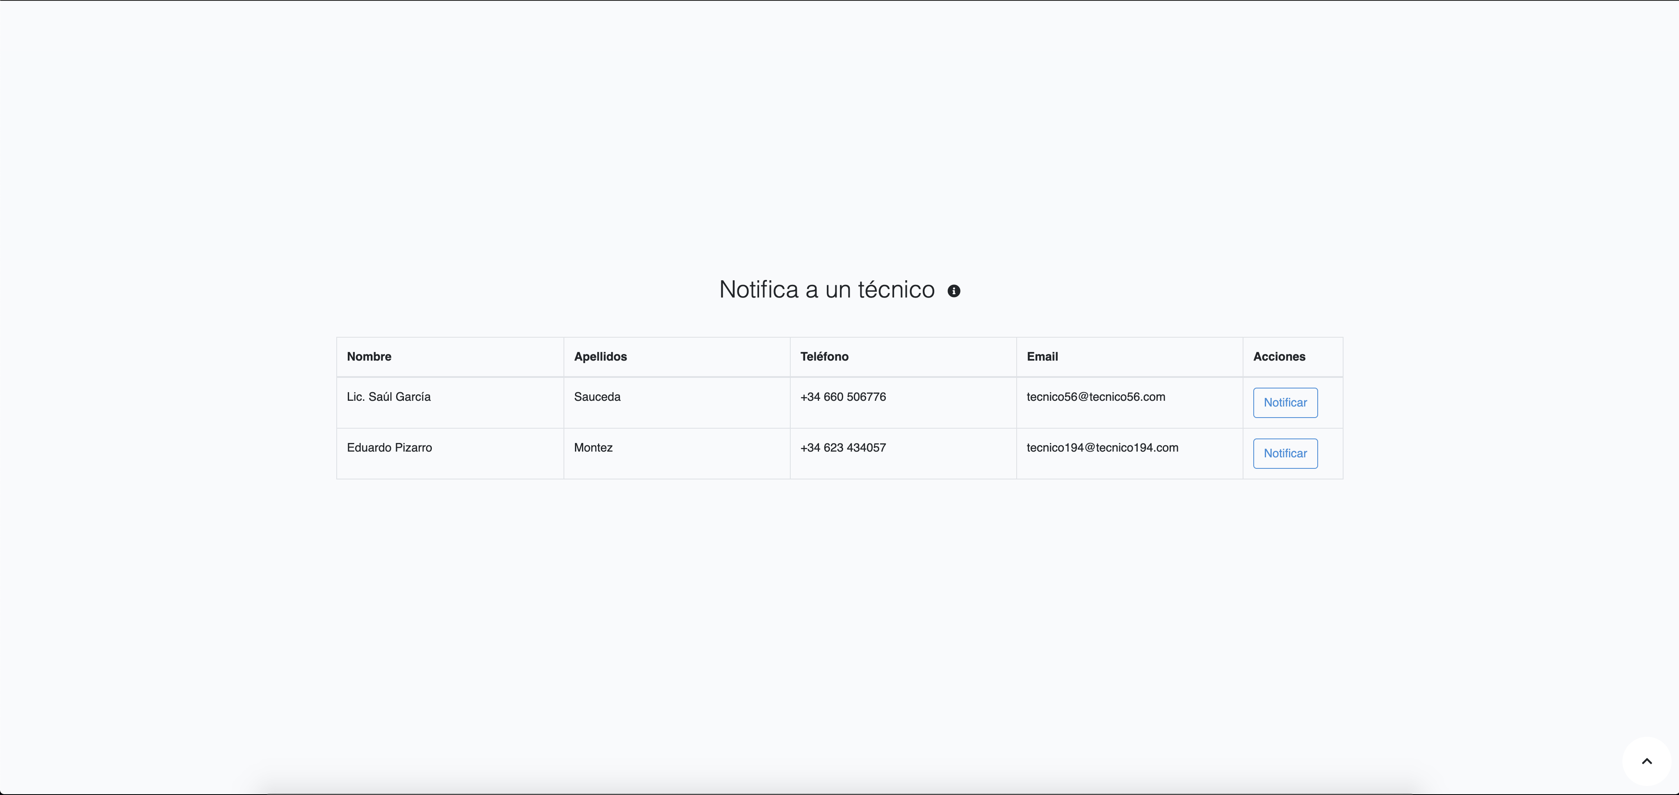

Si alguna de las incidencias ha sido rechaza por algun tecnico en el menu de la pantalla principal en el apartado de incidencias rechazadas se resaltara para que algun operario reasigne a otro tecnico para que acuda a la incidencia. Una vez pulsado el boton vera una lista de las incidencias que han sido rechazadas y si entra en una de ellas podra encontrar un boton de “Reasignar tecnico”.
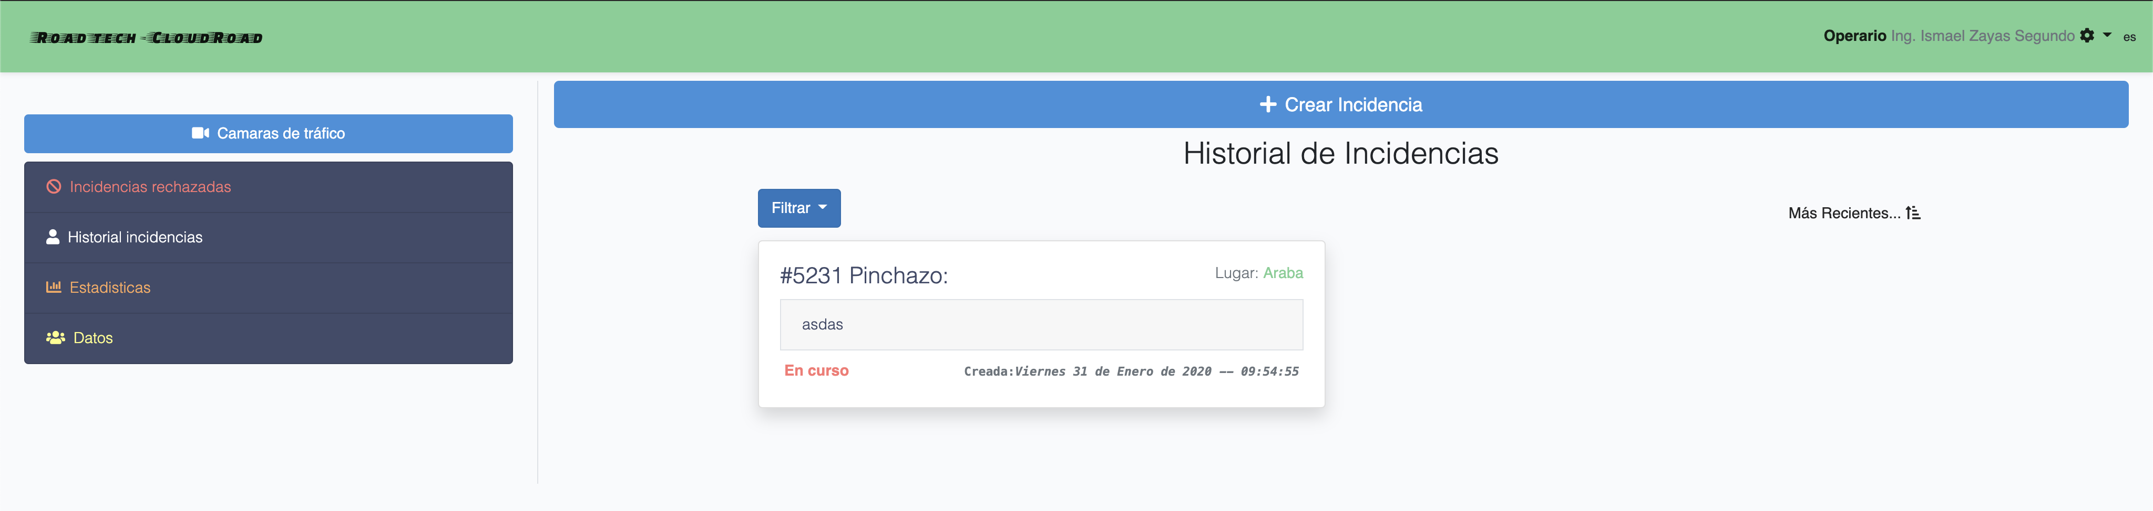
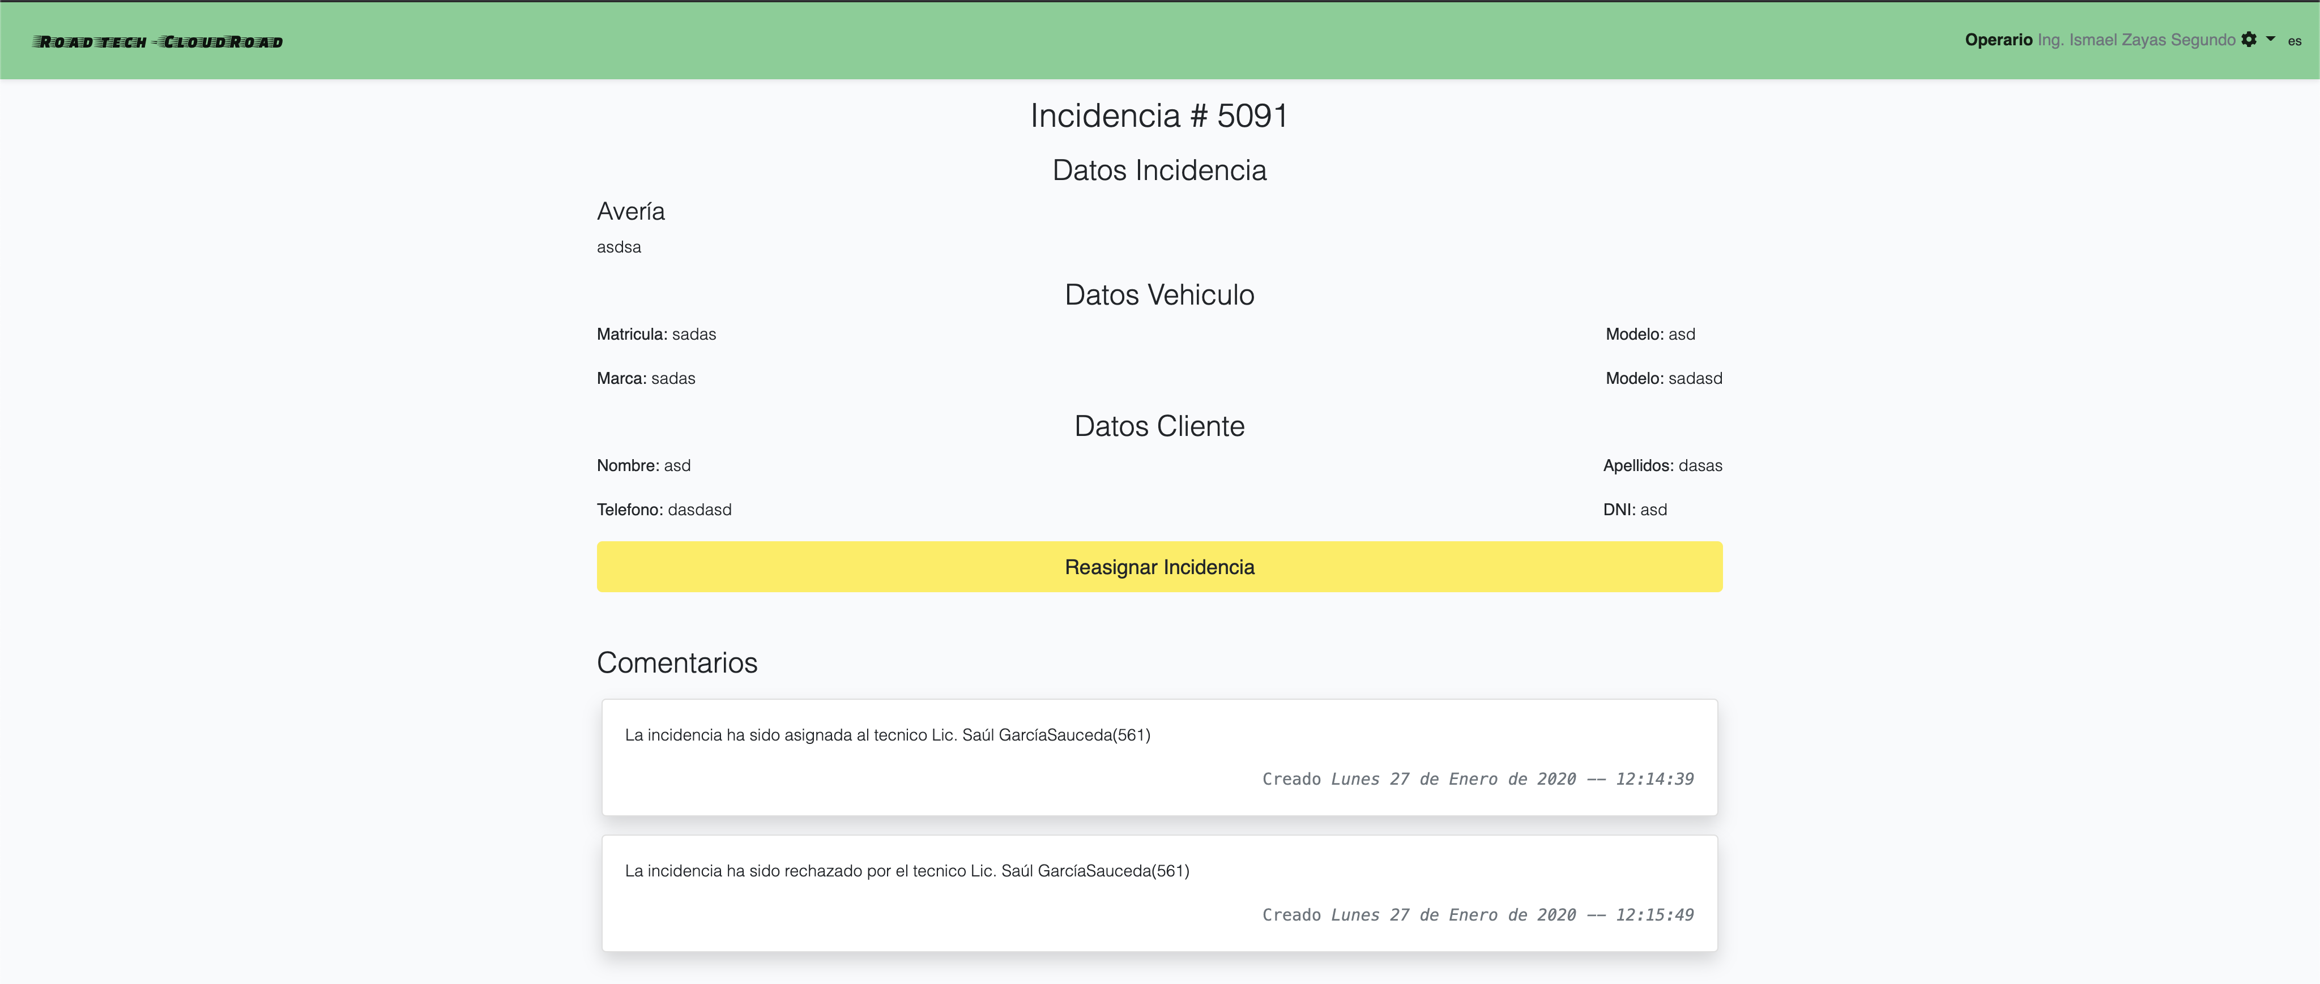

Cuando pulse el boton de reasignar le redirigira a la ventana del mapa para pueda asigna un nuevo tecnico que esta disponible. Una vez reasignado el nuevo tecnico recibira un correo de notificacion y se le mostrara la informacion de incidencia.

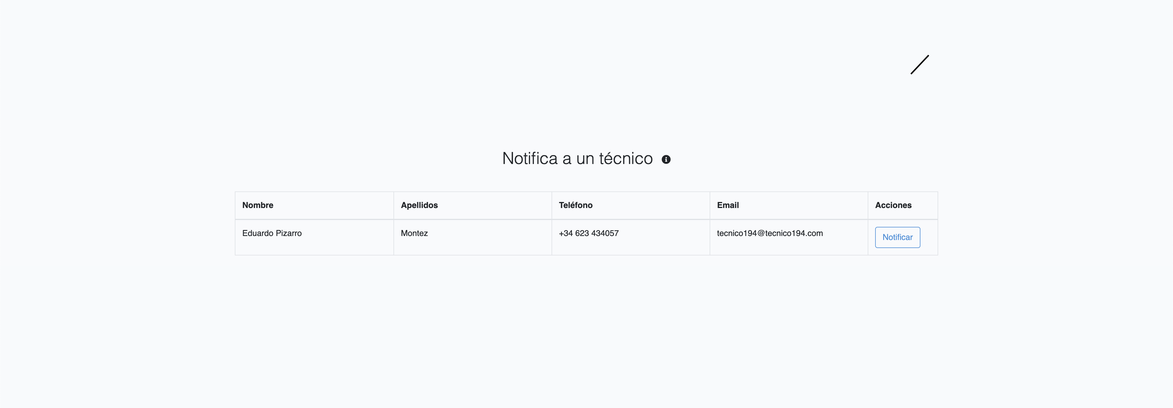

El operario tambien tendra acceso a la vista de las camaras de trafico, a las estadisticas y a los datos que aparecen en el menu de la izquierda

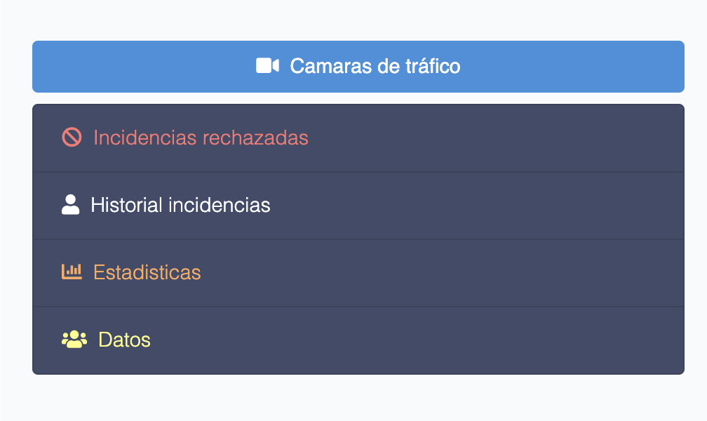

Jefe/Coordinador

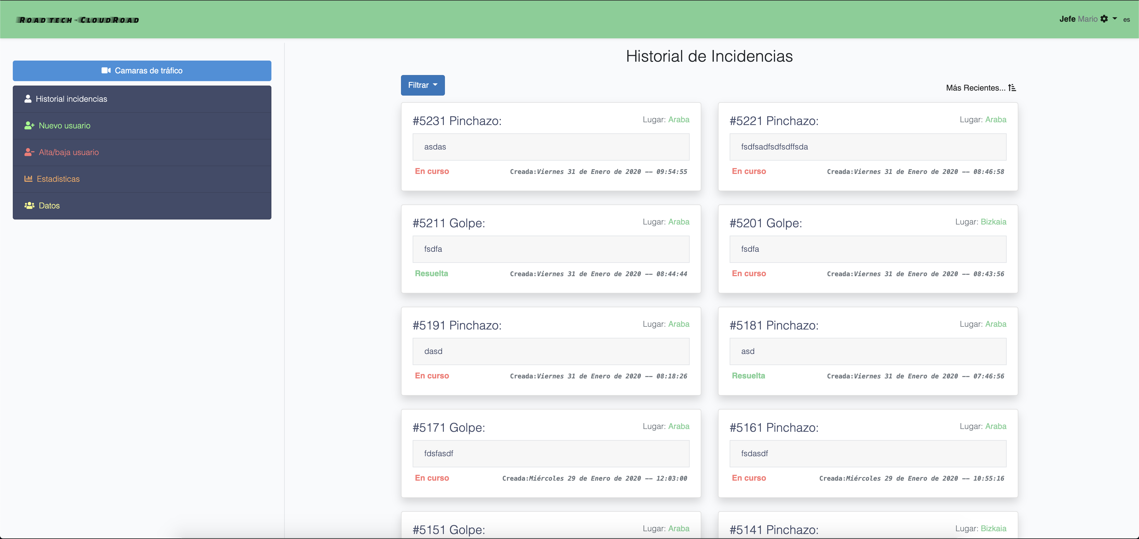
Esto es lo primero que ve un usuario de rol jefe o coordinador cuando inicia sesion. Aquí el jefe o coordinador puede ver una historial de todas las incidencias ordenadas por fecha de mas reciente a mas antigua. El la parte superior del historial hay un boton que filtra las incidencias por el estado o por el tipo de la misma y otro boton que cambia el orden por fecha de mas antigua a mas reciente.

Si el jefe o coordinador hace click en cualquiera de las incidencias que se muestran en pantalla le mandara a una vista mas detallada de la misma.

El jefe/coordinador tiene dos opciones en el menu de la izquierda que los demas usuarios no tienen que son la de crear usuario y la de deshabilitarlo. El jefe/coordinador es el encargado de crear usuarios para que los trabajadores puedan acceder a la aplicación.

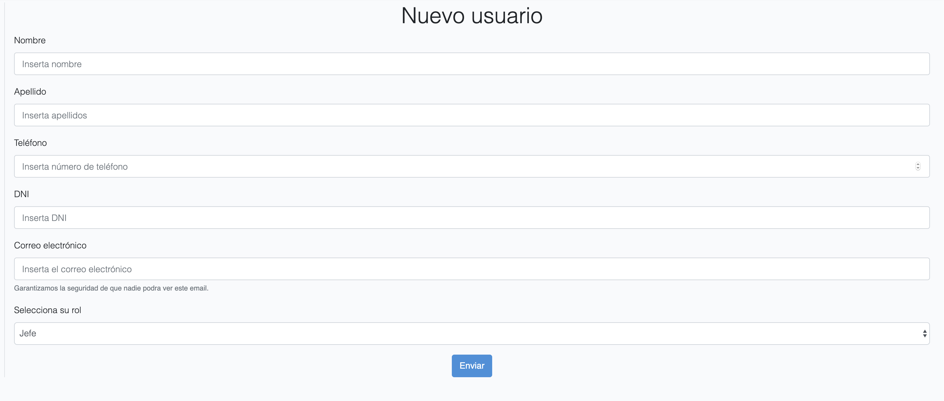
Para crear un nuevo usuario debera rellenar un formulario con los datos de la persona. El correo electronico que ponga sera con el que accedera a la aplicación. En el apartado de rol es en el unico apartado en el que se diferencias el rol de jefe y el de coordinador. El coordinador solo podra crear usuario con el rol de tecnico y operario, el jefe, en cambio, podra crear otros coordinadores y otros jefes.

Si el rol seleccionado es el de tecnico apareceran dos nuevos campos a rellenar que son el del turno en el que trabajara y el taller al que se le asignara.

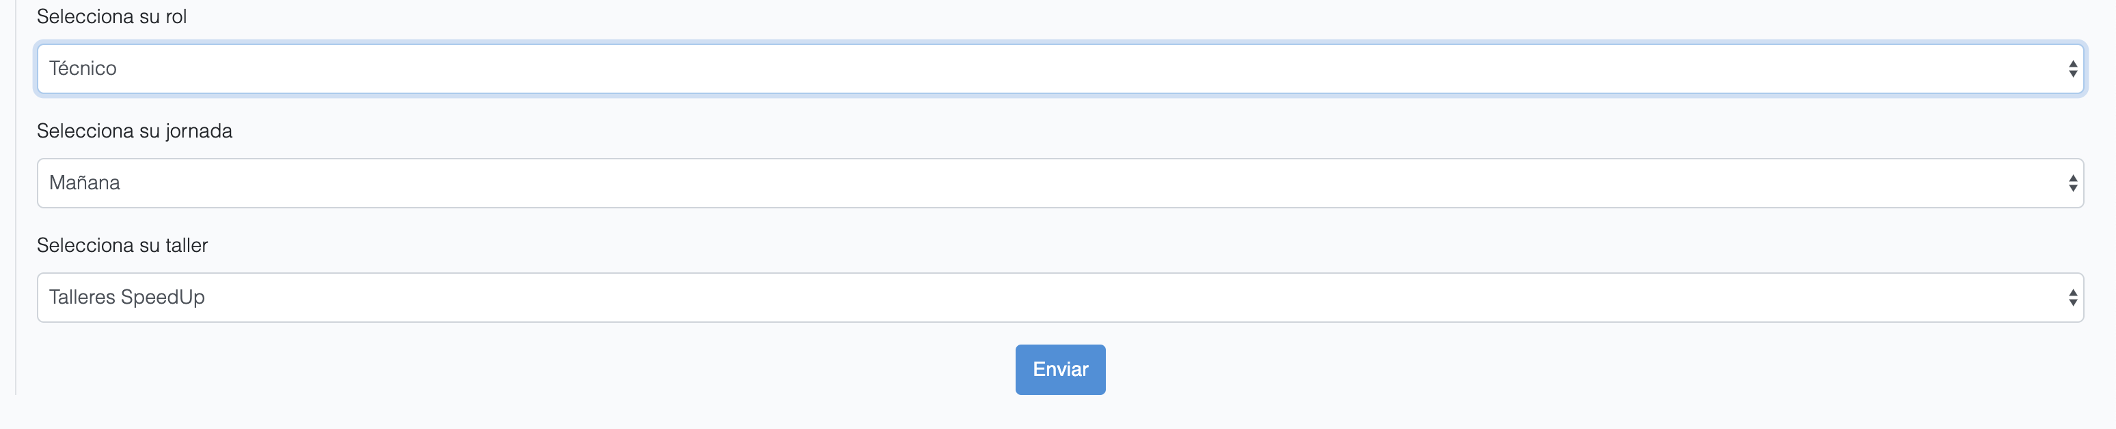

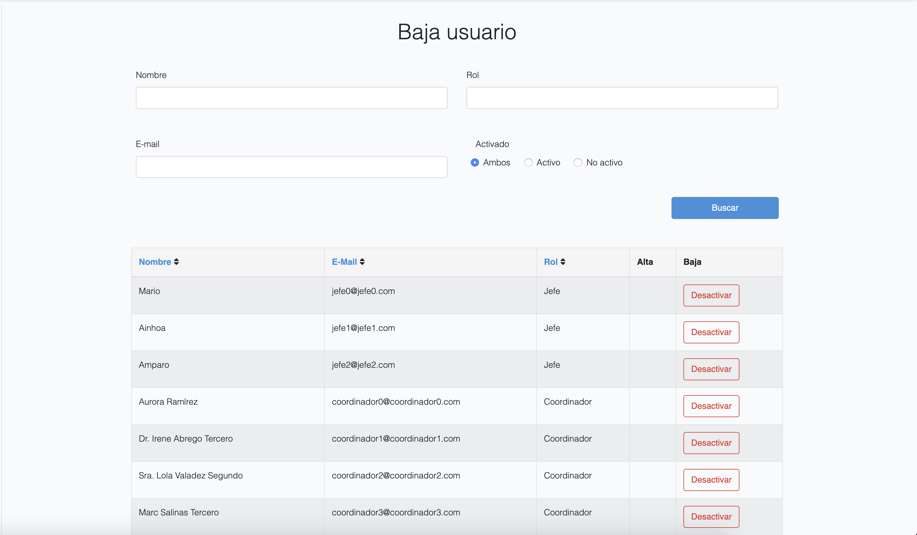
Si alguno de los trabajadores dejara de trabajar en la empresa habria que deshabilitar su cuenta de la aplicación. Para ello esta el apartado de deshabilitar usuario. Dentro habra una tabla con los datos de todos los trabajadores de la empresa y un pequeño buscador para que sea mas facil encontrar a la persona que se busca. Para deshabilitar el usuario solo habra que pulsar el boton que hay a la derecha de la tabla. Cuando se pulse el boton, la persona que tenia esa cuenta asignada no podra acceder a la aplicación.

Si en algun momento esa persona vuelve a la empresa no habra que crear otro usuario en la misma tabla aparecera la opcion de activar al usuario.

Camaras de trafico
En esta vista los usuarios tendran la opcion de ver las camaras de trafico que estan ubicadas en el Pais Vasco a tiempo real. La vista consta de un mapa con las camaras marcadas en el para poder acceder a ellas desde ahí y una tabla con un listado de las mismas.
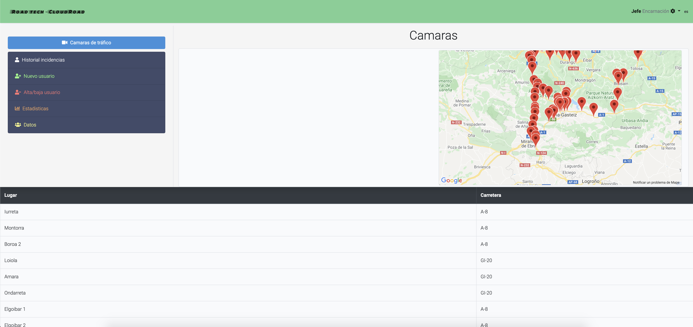

Cuando pulsamos alguno de los puntos del mapa o alguno de los apartados de la tabla se cargara la imagen de la camara que hemos seleccionado
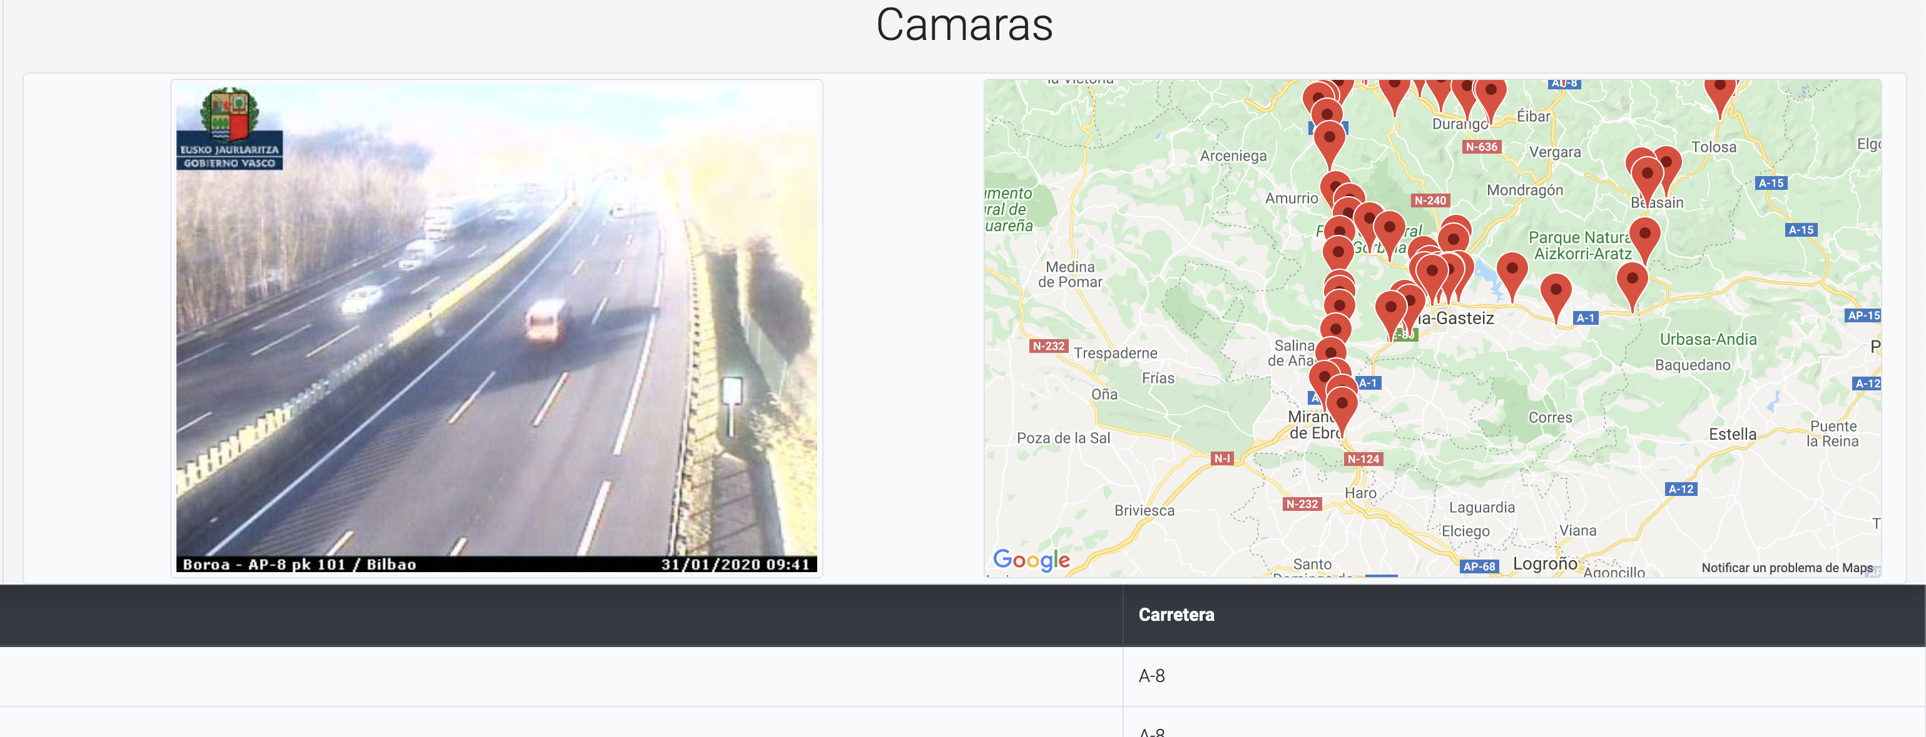

Estadisticas
Otra de las vista que tiene la aplicación es la de estadisticas. Esta consta de 5 graficos con datos diferentes de la empresa (Incidencias por hora, los 10 tecnicos con mas incidencias, numero de incidencias por provincia, incidencias por tipo y incidencias por estado).

Incidencias por hora:
Dentro de este grafico tenemos tres grupos de datos, las del ultimo mes, las de la ultima semana y las totales.
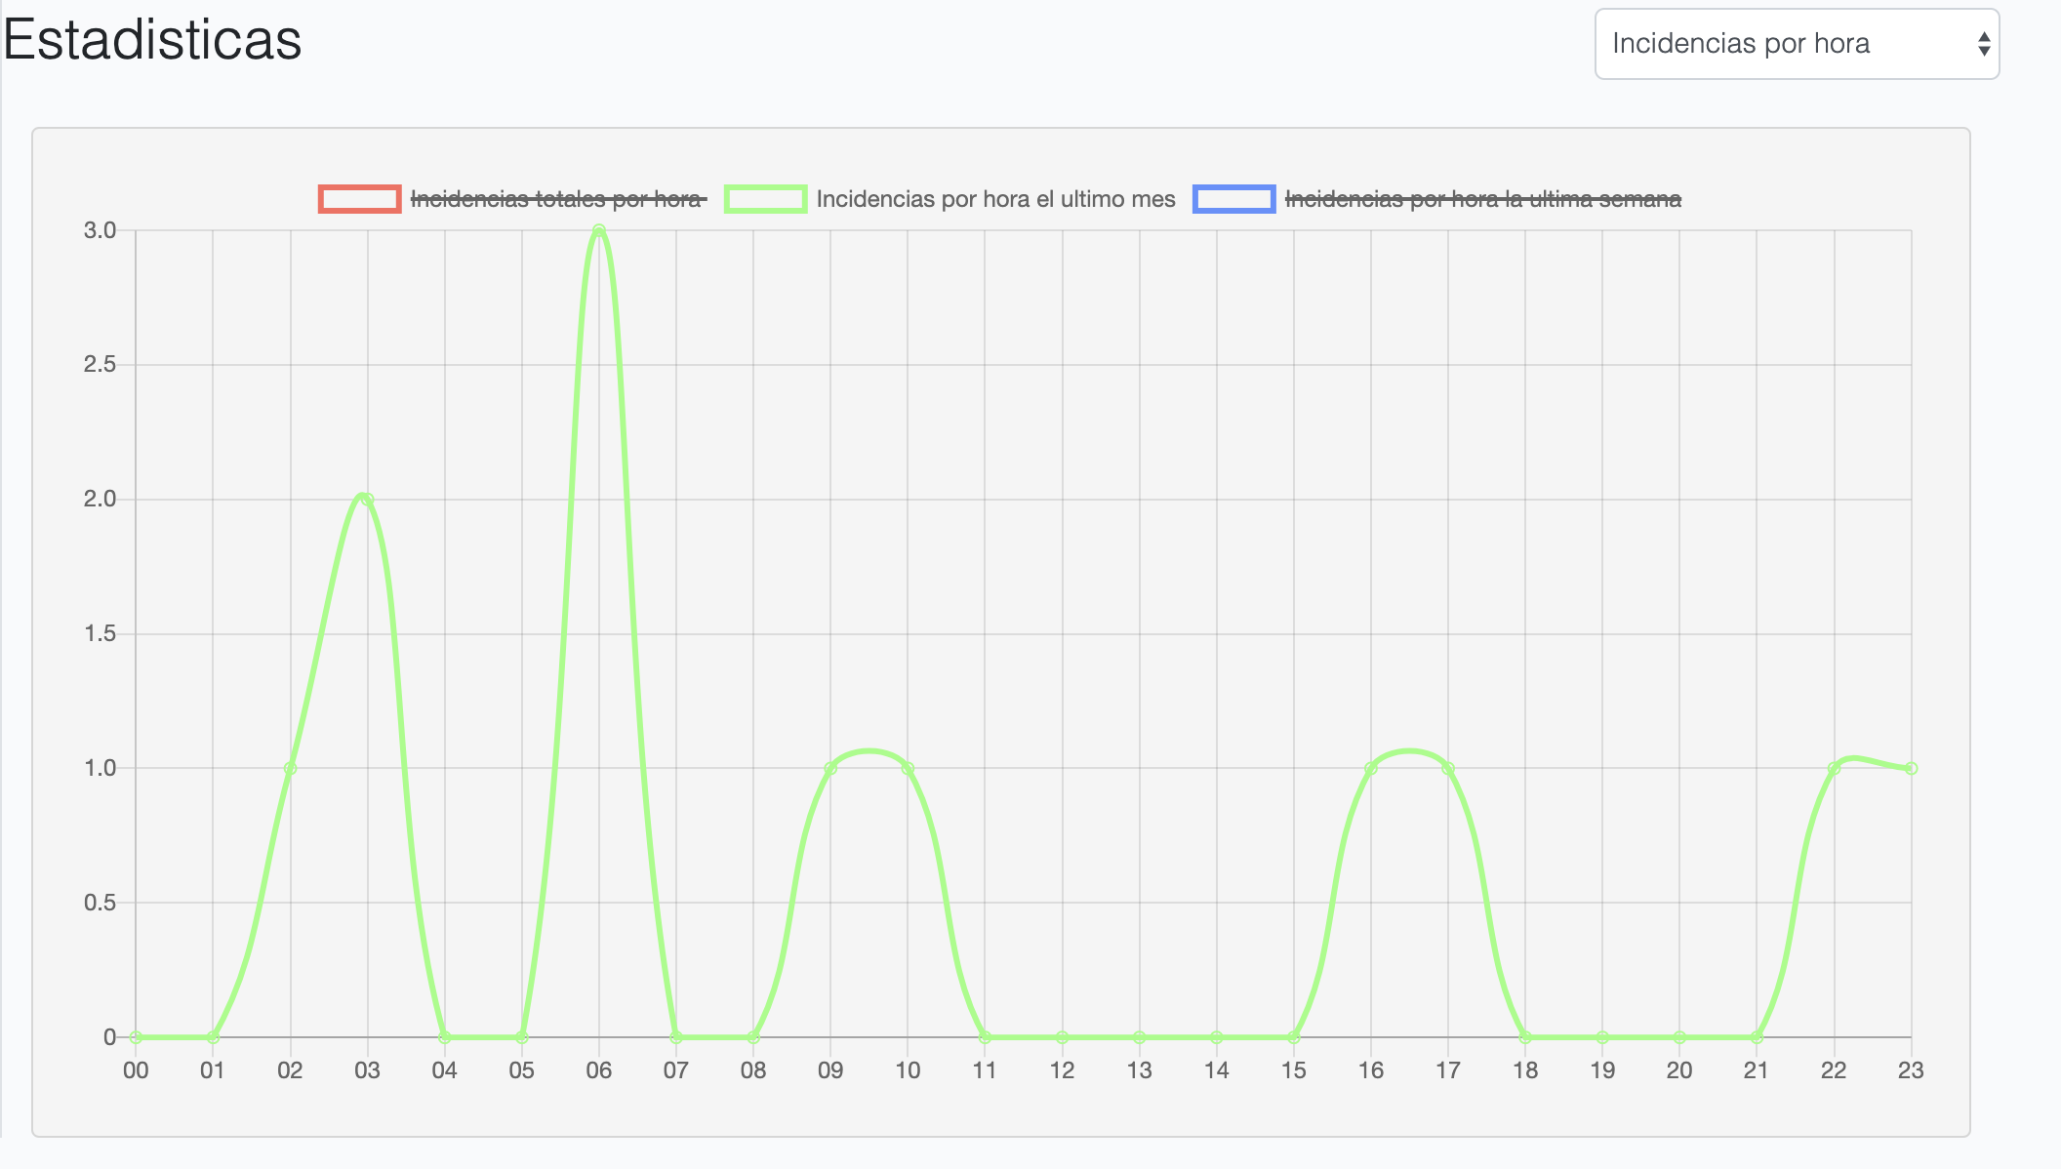

10 Tecnicos con mas incidencias:
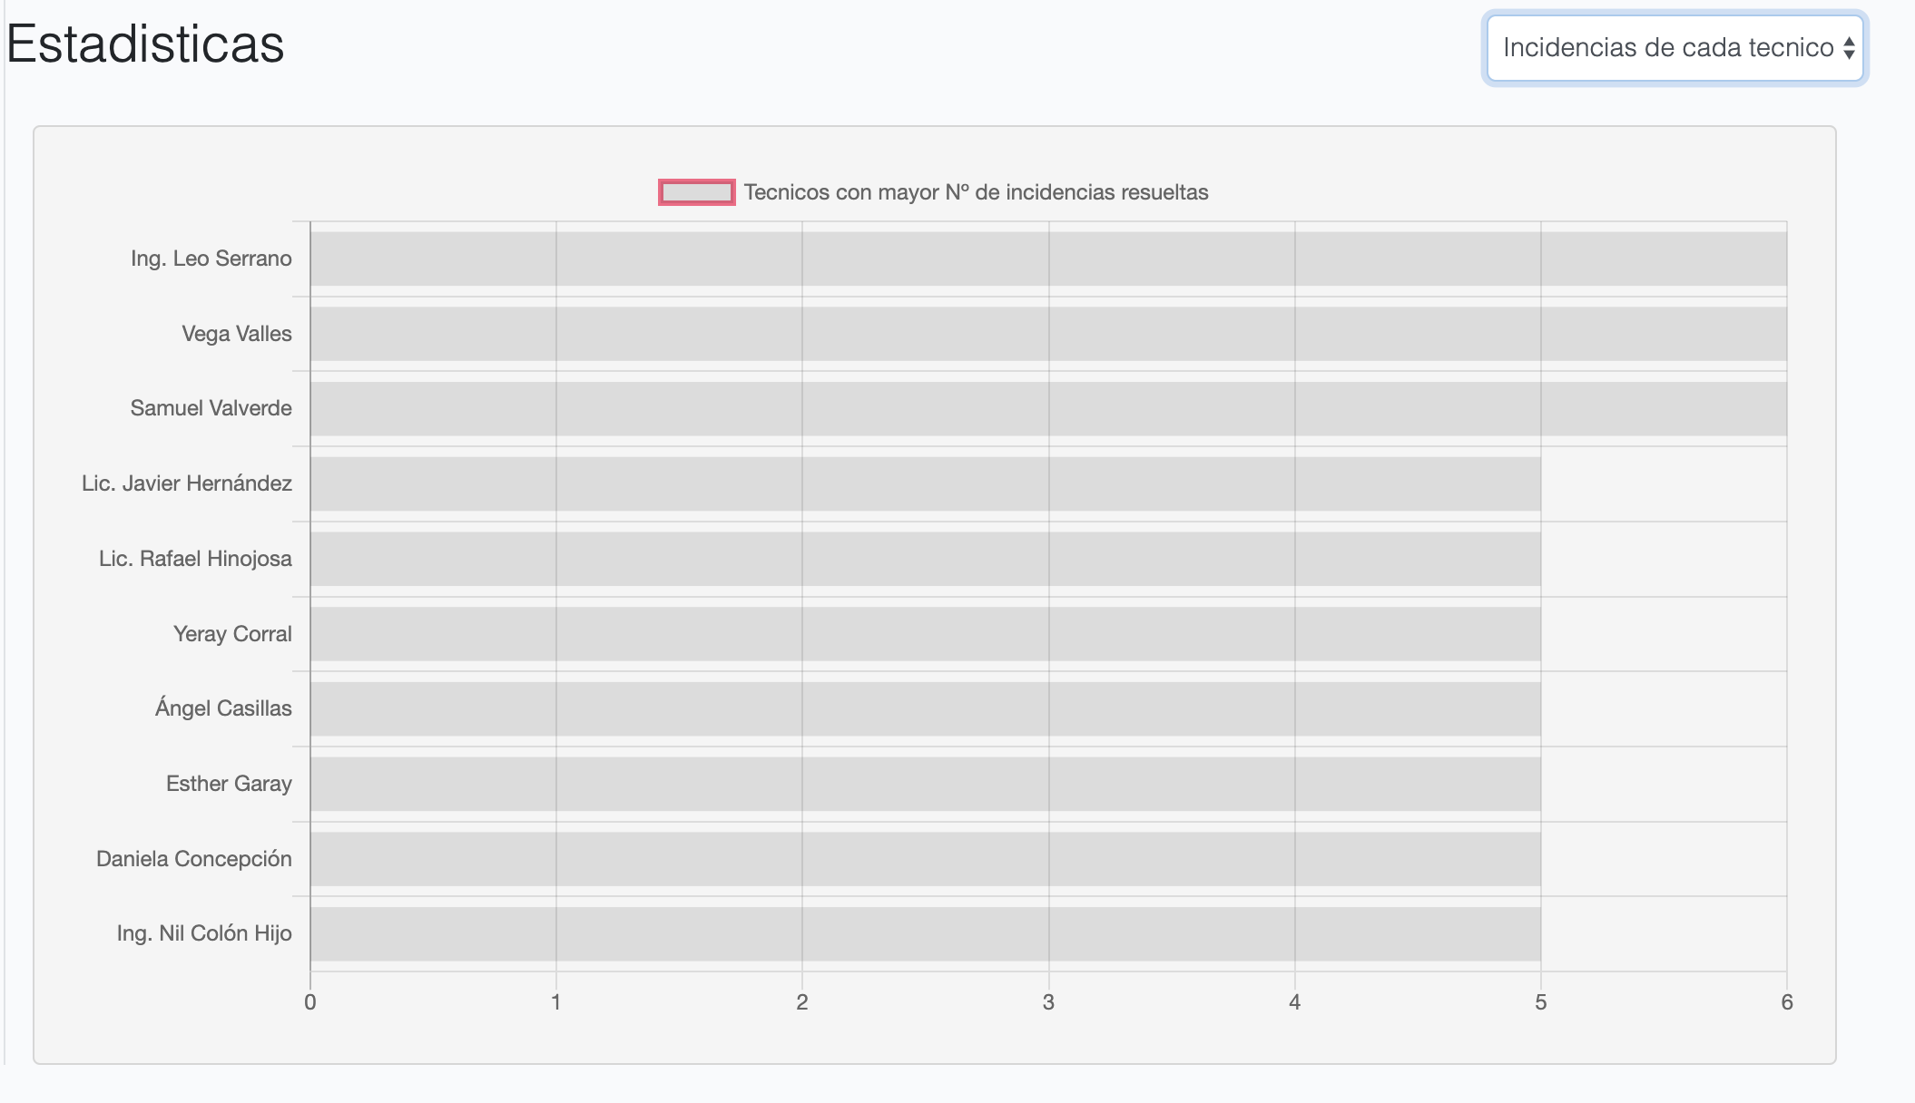
Dentro de este grafico se muestran los 10 tecnicos que mas incidencias han resuelto.

Incidencias por provincia:
Dentro de este grafico se muestra el numero de incidencias que ha habido en las diferentes provincias.

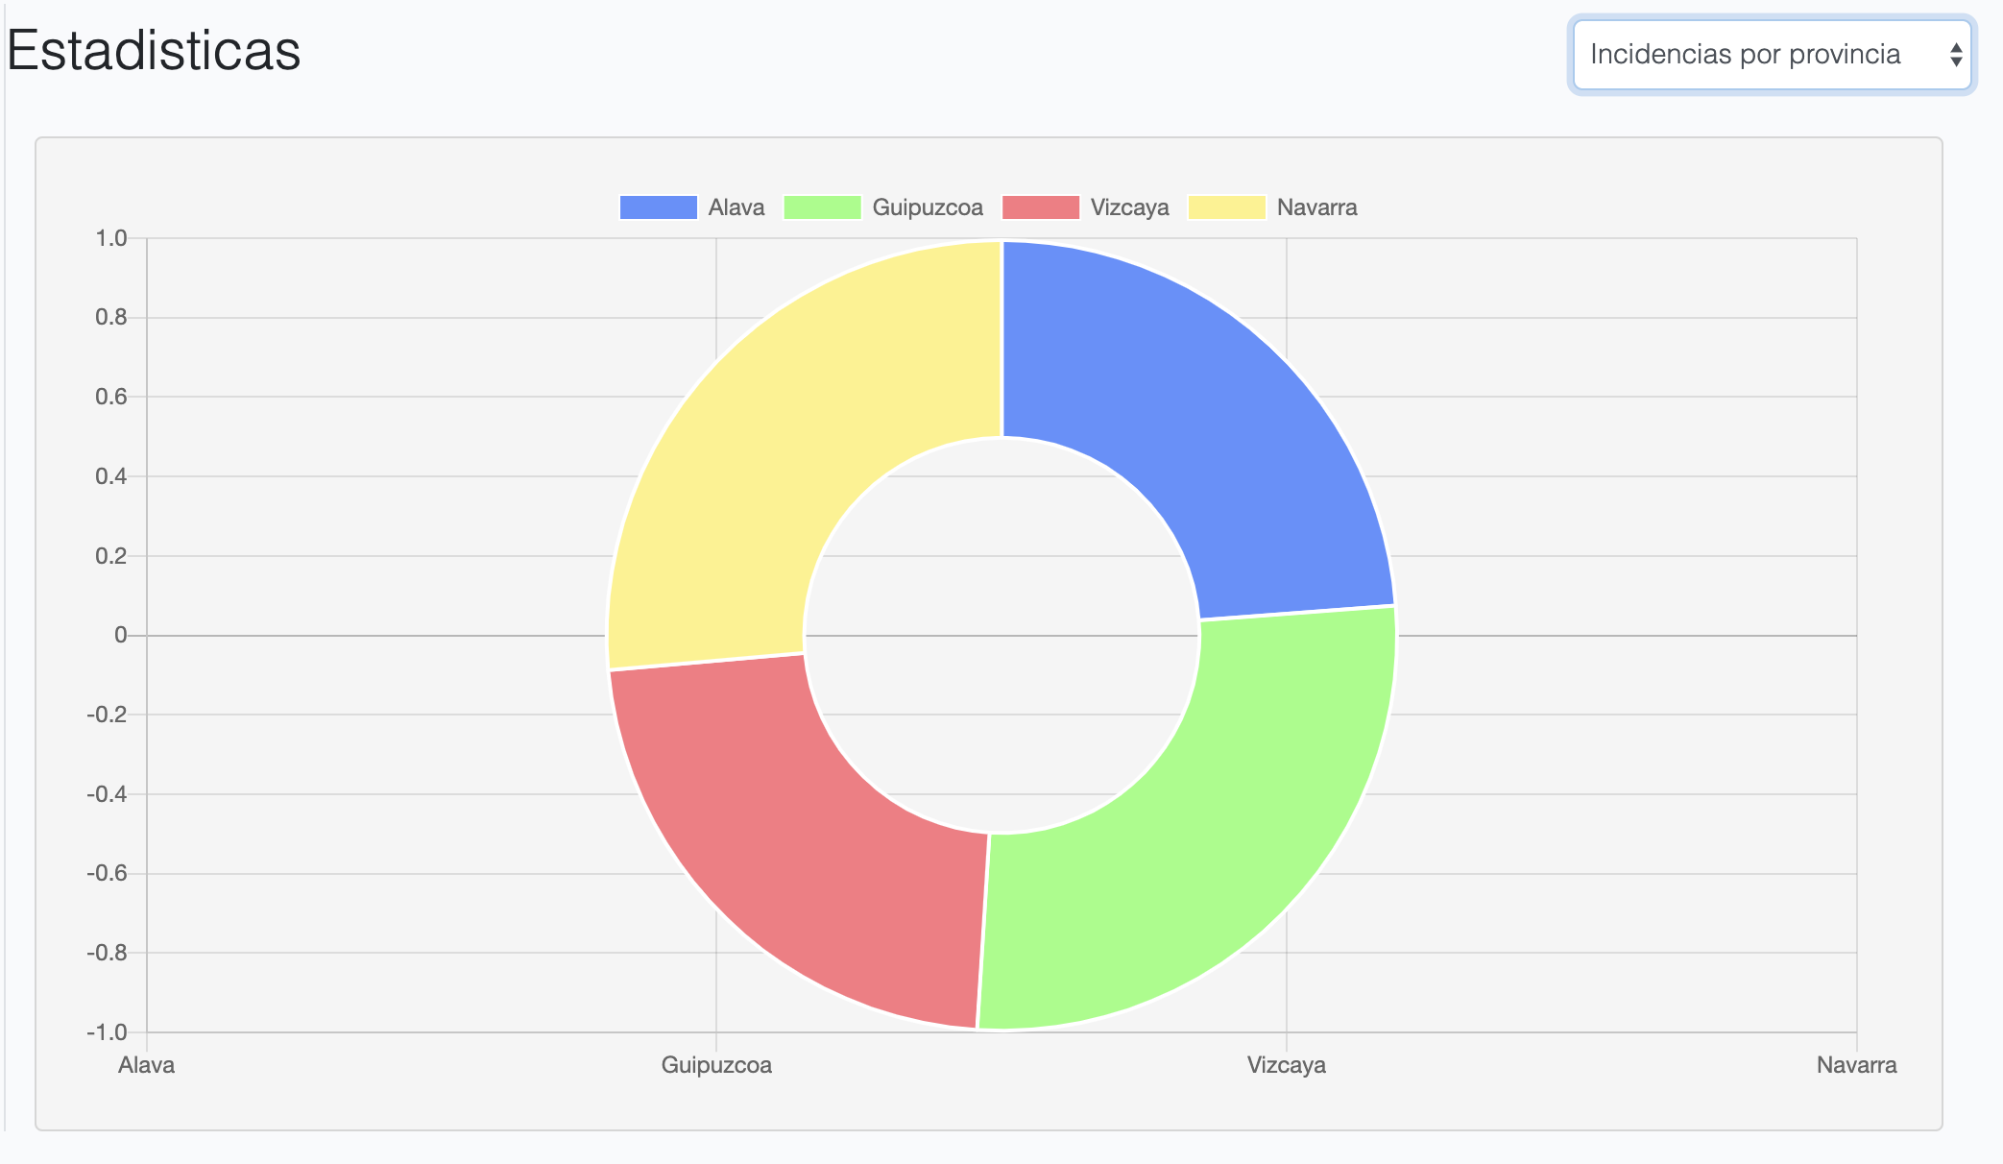

Incidencias por estado:
Dentro de este grafico se muestra el numero de incidencias que ha hay resueltas, resueltas en garaje y en proceso.
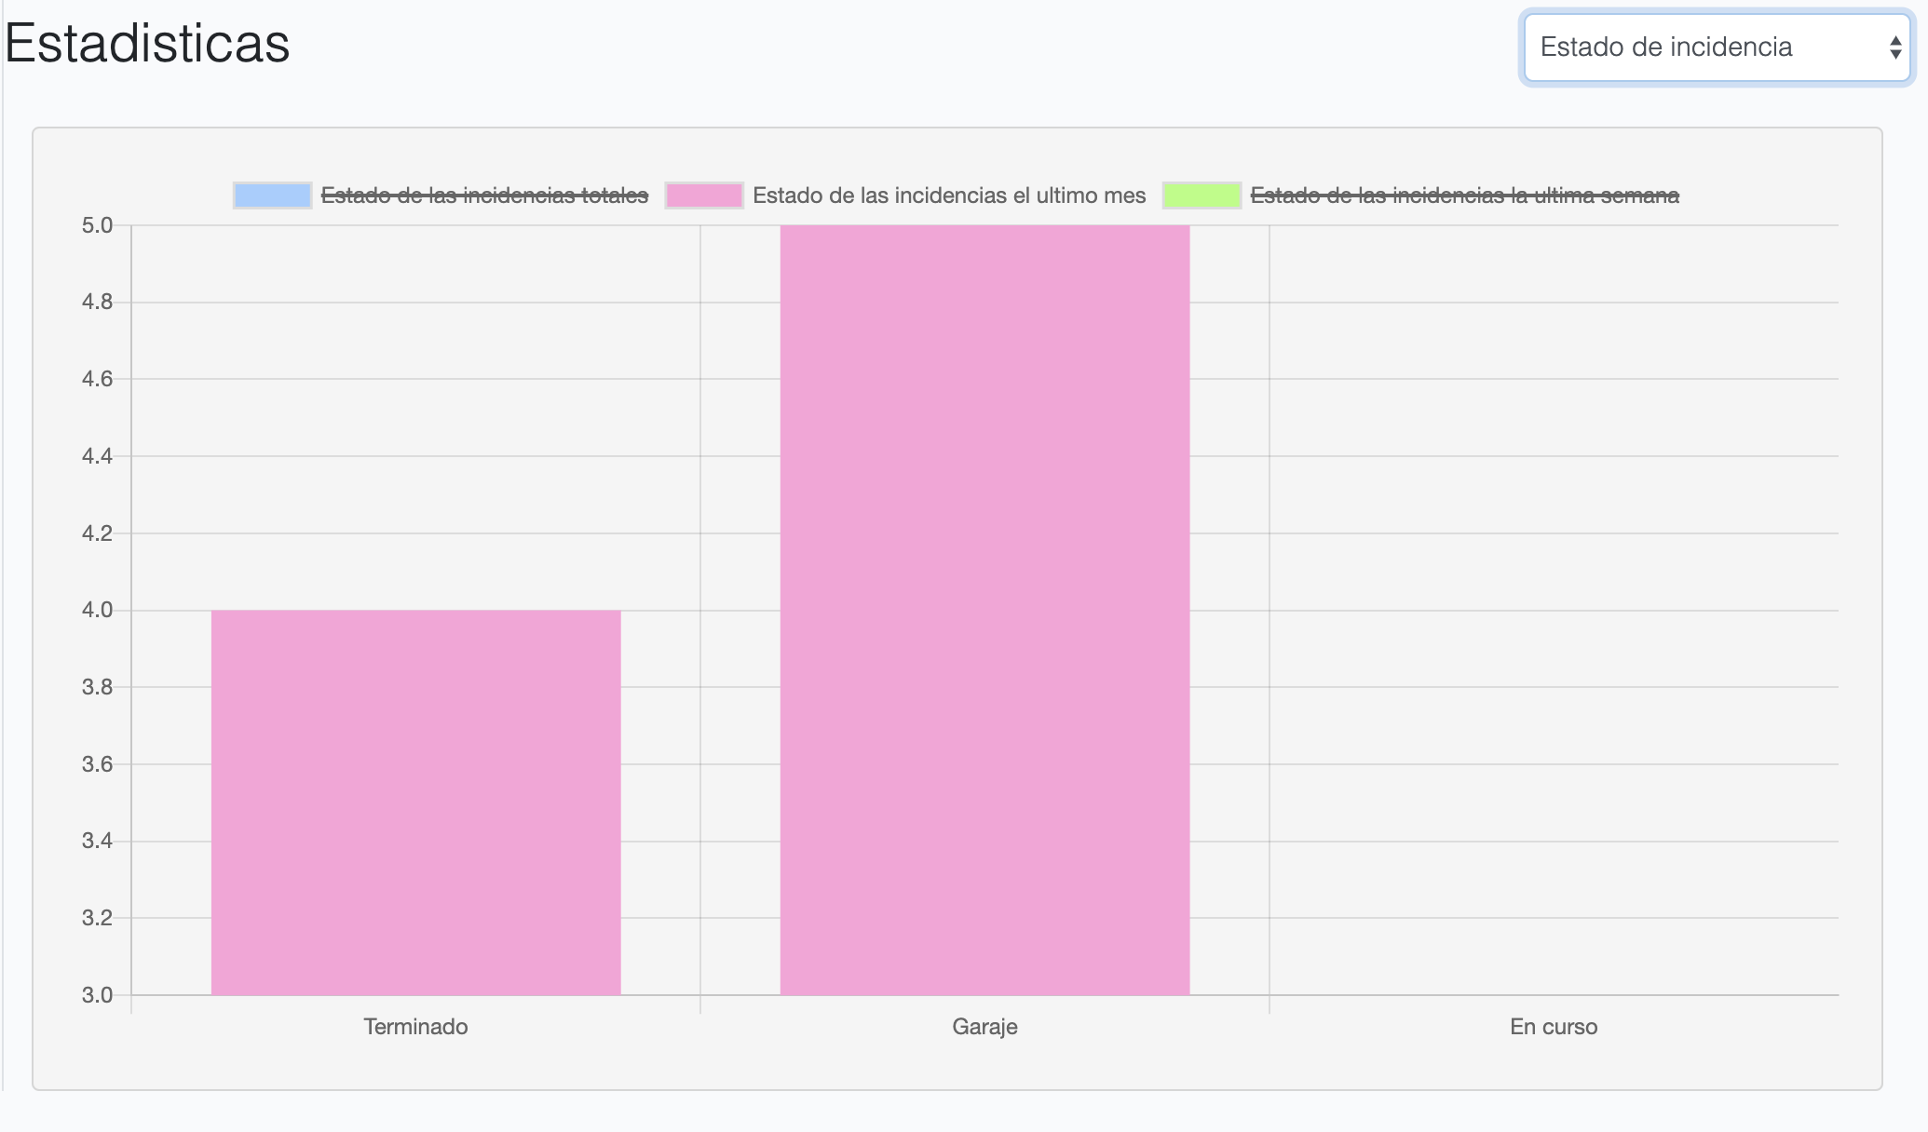

Incidencias por tipo:
Dentro de este grafico se muestra el numero de incidencias que ha habido de cada tipo

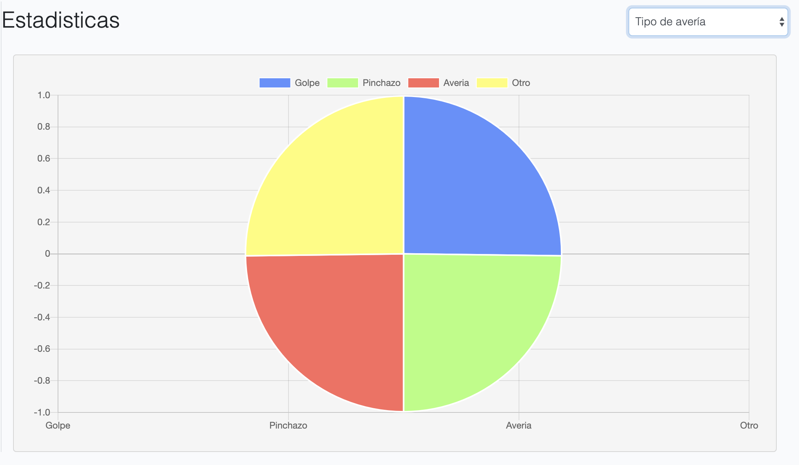
Datos
En la vista de datos hay unas serie de tablas con datos de los trabajadores ordenados por rol, de los talleres que hay y de los clientes que han atendido. Para cambiar entre tablas solo habra que seleccionar la opcion deseada en el campo que hay en la parte superior de la tabla.


